ASP 3.0 ile gelen ASP nin büyük yükselişine benzer bir atakla, Microsoft .NET ailesinin üyelerinden ASP.Net i kullanıma sundu. ASP.Net in neler getirdiğini diğer makalelerden öğrenebilirsiniz. Bu makalede, ASP.Net kurulumu ve ayar dosyalarından bahsedeceğiz.
 | ASP.Net Kurulumu ve Sık Sorulan Sorular  Ali AYEN - 19 Mayıs 2002

ASP 3.0 ile gelen ASP nin büyük yükselişine benzer bir atakla, Microsoft .NET ailesinin üyelerinden ASP.Net i kullanıma sundu. ASP.Net in neler getirdiğini diğer makalelerden öğrenebilirsiniz. Bu makalede, ASP.Net kurulumu ve ayar dosyalarından bahsedeceğiz.

ASP.Net ile gelen müthiş esneklikten faydalanmak için kurulumu başarı ile tamamlamak gerekiyor kuşkusuz. ASP.Net kurulumu için, .NET Software Development Kit ‘i indirerel bilgisayarınıza kurmanız gerekiyor. MSDN ana sayfasından devam ederek, ya da sağdaki resime tıklayarak direkt indirebilirsiniz. | [indir]

.NET SDK, benim gibi Internet ‘e Dial-up bağlantı sağlayan kullanıcılar için kabus sayılabilecek bir boyutta. (~130 MB) Ayrıca, Windows 2000 üzerine kurulum için Service Pack 2 gerekiyor. Bu nedenle ASP.Net çalışmaya başlamadan önce baya bir download macerası yaşamanız gerekiyor. İndirmeniz gereken dosyalar arasında bahsetmediğim, ama gerekli olan IE 5.5 var. Windows 2000 ile gelen IE 5.01 i, herhangi bir dergi CD sinden güncelleyebilirsiniz. Elinizde bir dergi CD si yoksa, Windows Update’ i kullanabilirsiniz.
Not: .NET SDK Sadece IIS 5.0 yüklü Windows 2000 Server işletim sistemlerinde çalışır. Buna rağmen Beta 1 sürümü, IIS 4.0 yüklü NT 4.0 larda çalışabilir.

.NET SDK yı yüklemeden önce, Windows 2000 işletim sisteminiz için Service Pack i yükleyin. Daha sonra Internet Explorer ‘ınızı, hala güncelleştirmemişseniz, en azından IE 5.5 e yükseltin. Bu ön hazırlıkları tamamladıktan sonra, ASP.Net kurulumu basamakları takip ederek başarılı bir şekilde tamamlayabilirsiniz. | [SP2]

 | Not: .NET SDK, benim gibi Dial UP bağlantı ile Internet 'e bağlanan kullanıcılar için biraz büyük boyutta olduğu için, burada .NET SDK yerine, ASP.NET Framework kurulumunu anlatacağım. Kurulum şekilleri benzerdir, ve yeri gelmişken söylemek gerekirse, iki teknoloji de MSI Installer kullanarak kurulur.

Microsoft .Net Framework kurulum dosyası bilgisayarınıza dotnetredist.exe olarak indirilir. Bu dosya 19,7 MB boyutundadır. Bilgisayarınıza indirdiğiniz bu dosya, boyutun küçük tutulması için ikinci defa paketlenmiştir. Esas kurulum dosyası, dotnetredist.exe yi tıkladığınızda, bilgisayarınızda herhangi bir konuma açılan dotnetfx.exe dosyasıdır. | 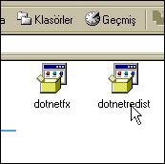  Bilgisayarınıza indirdiğiniz ASP.Net kurulum dosyası
  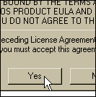 | dotnetredist.exe dosyasını tıkladığınızda, sizden Son kullanıcı lisans anlaşmasını onayladığınızı belirtmenizi ister. karşınıza çıkan, ve soldaki resime benzeyen stadart bir "Şartlarınızı kabul ediyorum" butonuna tıklamanızı ister.

Şartları kabul ettiğinizi belirten "Yes" tuşunu tıkladığınızda, kurulum programı sizden geçici dosyaları açmak istediğiniz bölümü belirtmenizi ister. Bu kurulum ileriki aşamalarda, Registy ye ve bilgisayarın sistem dosyalarına müdahale ettiğinden, mutlaka Administrator yetkileri gerektirir, ancak dosyayı açtığınız yerde de erişim izniniz olmalıdır. Ve dosyayı açtığınız bölüm yazılabilir olmalıdır.
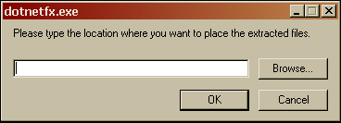
Siz, geçerli bir konum belirtip, "OK" tuşunu tıkladığınızda, bilgisayar, geçici dosyaları, belirttiğiniz konuma açmaya başlar.
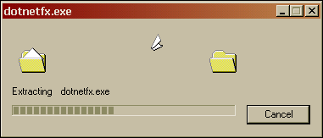
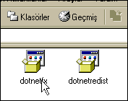 |  | Her şey sorunsuz gitmişse, artık sizin de bir dotnetfx.exe niz var demektir. Bu dosyayı tıklayarak kuruluma devam edebilirsiniz. dotnetfx.exe yi tıkladığınızda, karşınıza resimdeki uyarı çıkacaktır. Bu uyarı size .NET kurmak istediğnize emin olup olmadığınızı sormaktadır. Bu makaleyi okuduğunuza göre buna emin olmalısınız, "Yes" i tıklayarak devam edebilirsiniz. Bilgisayarınızdaki Installer eski ise, kurulum programı Installer ınızı güncelleyecek ve daha sonra kuruluma devam edecektir.

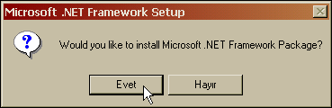
Şu ana kadar bir sorun çıkmadıysa, kurulum programı kendini hazırlar ve MSI paketinin içindeki dosyalar açılmaya başlanır.
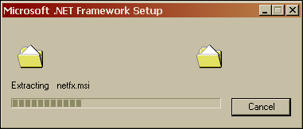
Kurulum aşağıdaki gibi bir ekranla başlar, program kurulumu sırasında size eşlik edecek olan kurulum programı bu ekranda kendini tanıtır. "Next" i tıklayak kuruluma devam edebilirsiniz.
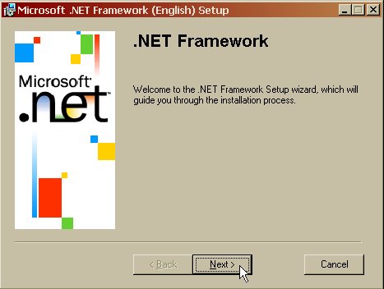
Kurulum programı, IIS dosyalarını güncelleyeceğinden, kurlum sırasında IIS durdurulur. Eğer kurumsal olarak hizmet veren bir IIS iniz varsa, iş saatleri dışında kurulum yapmayı tercih etmelisiniz.
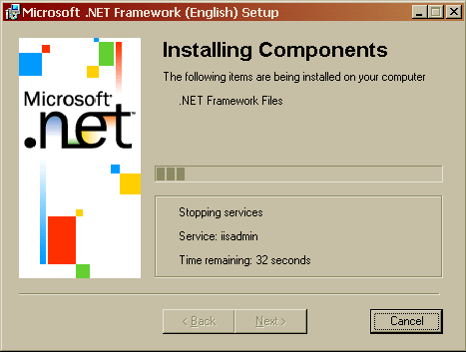
IIS durdurulduktan sonra, bilgisayarınıza yeni dosyalar kopyalanmaya başlanır.
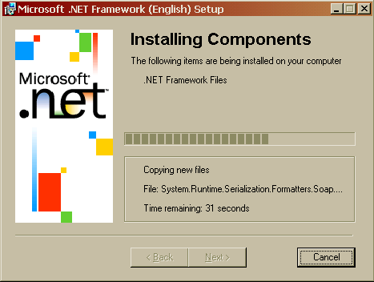
Kurulum esnasında sizin yapacağınız hiç bir şey yoktur. Kurulum sırasında kullanabileceğiniz tek tuş olan "Cancel" i tıklarsanız, kurulumu yarıda kesmek isteyip istemediğiniz sorulur ve "Yes" derseniz bilgisayarınıza .NET kurulmaz, kurulumdan önceki durumuna geri alım yapılır. Kurulum tamamlandığında size kurulumun tamamlandığını belirten şu uyarıyı alırsınız.
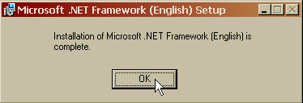
Kurulum Registry 'ye ve sistem dosyalarınıza müdahale ettiğinden kurulumun tamamlanması için bilgisayarınızı yeniden başlatmalısınız.
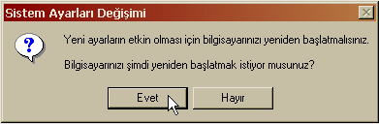
Bilgisayarınızı yeniden başlattıktan sonra artık ASP.Net destekleyen bir IIS 'e sahip olacaksınız.
Aktif ASP.Net çalıştıran bir bilgisayarın işlem gücü bakımından gerçekten iyi olması gerekir. Benzer şekilde, ASP.Net uygulamalarınızı denediğiniz (ASP.Net yüklediğiniz) bilgisayarın da, ASP.Net olmadan rahat çalışıyor olması gerekir. Sadece Windows 2000 Server kurulumu için:
- Windows 2000 Server için : En az 64 MB RAM, 128 MB önerilir.
- Windows 2000 Ad. Server için : En az 128 MB RAM, 192 MB ya da 256 MB önerilir.
- Windows 2000 Datacenter için : En az 128 MB RAM, 256 MB+ önerilir.
.NET tam bir RAM canavarıdır. .NET SDK bekleme konumunda iken, 25 MB civarında RAM harcar. (Sanal+Fiziksel) Bu, .NET servisleri üzerine getirdiğiniz ek işlem yüküyle doğru orantılı olarak artacaktır. Bilgisayarınızda rahat bir şekilde .NET teknolojilerini çalışmak istiyorsanız, Windows 2000 kurulumu için tavsiye edilen + 64 MB RAM düşünebilirsiniz.
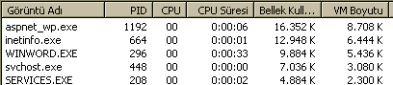
Hard Disk gereksinimi olarak, Windows 2000 Server ‘ın; 850MB + RAM Miktarı * 2 şeklinde bir gereksinimi vardır. 130 MB yakın olan indirdiğiniz dosya, kurulum yapıldığında genişleyeceği için, .NET için en azından 200 MB alan ayırmanız gerekmektedir.
ASP.Net in getirdiği en yeni özelliklerden biri ise kod derlemesidir. ASP 3.0 'daki mantığa göre, bir ISAPI ye, her seferinde ASP kodları verilir, bu kodlar ISAPI programa parametre olur ve sonuç üretilir. Ancak, ASP.Net ile bu değişmiştir. Çünkü ASP.Net ile, kodlar ilk çağırıldığında derlenmekte, ve daha sonra derlenmiş kodlardan sunum yapılmaktadır. Derleme yapan programların (Combiler) hepsinde olduğu gibi, hızlı derleme ve dolayısıyla hızlı sunum için, iyi bir işlemci gerekmektedir. ASP.Net in sisteminize getirdiği işlemci yükünü Performance Monitor den izleyebilirsiniz. ASP.Net sayfası çağırdığınızda mouse ‘unuz yavaş hareket etmeye başlıyorsa, ASP.Net bilgisayarınıza fazla yük getiriyor demektir.
Web Server ‘ın, çalıştırması gerektiği uzantılar Application Mappings ile IIS e tanıtılır. ASP 3.0 ve ASP.Net farklı uzantılara, dolayısıyla da farklı Application Mapping lere sahip olduğundan, .NET SDK yüklemiş olmanız demek, ASP çalışmalarınıza engel demek değildir. Çünkü, ASP 3.0 dosyaları *.asa, *.asp uzantıları alırken, ASP.Net dosyaları *.aspx, *.asax, *.ascx, *.asmx uzantıları alır. Bu da, iki farklı ISAPI tarafından işletilmeleri anlamına gelir. Yani ASP.Net kurmak, mevcut ASP uygulamalarınıza zarar vermez.
Visual Studio .NET, .NET geliştirmek için çok ideal bir ortam sunuyor. Ama ASP.Net çalışmak için illa ki Visual Studio .NET gerekmiyor. Herhangi bir metin editörü bu iş için yeterli oluyor.
.NET SDK, İşletim sistemi konusunda gayet seçici davranıyor. Pek tabi ki, her türlü işletim sisteminde ASP.Net kodlarını yazdıktan sonra, ASP.Net kurulu bir server ‘a göndererek deneme yapabilirsiniz, ama ASP.Net kurmak için işletim sisteminizin mutlaka Windows NT tabanlı olması gerekiyor. Beta 1 Sürümü, SP 6 ile Windows NT üzerine kurulabiliyor. Ancak .NET SDK kurmak için mutlaka SP2 ile Windows 2000 ya da Windows XP gerekiyor. Saydığımız işletim sistemleri üzerinde IIS olması da şart tabi ki. Çünkü ASP.Net PWS ya da Apache gibi başka bir web server ile çalışmıyor.
Tüm bu gereksinimleri sağlamış iseniz, size dosyayı indirip kurmaktan başka bir şey kalmıyor. Kurulumun başarısını test etmek için, artık bir programcılık geleneği haline gelen “Merhaba Dünya” uygulamasını yapalım isterseniz.
Herhangi bir metin editörle, yeni bir dosya açın ve içerisine şunları YAZIN:
<html>
<script language="VB" runat="server">
Sub Page_Load(Sender As Object, E As EventArgs)
Mesaj.Text = "Merhaba Dünya! Şu anda saat: " _
& DateTime.Now
End Sub
</script>

<body>
<h3><font face="Verdana">ASP.Net ‘e başladık!</font></h3>
Bu örnekte, Server Kontrollerinden label
kullanılarak, ASP.Net e basit bir giriş
yapılıyor. Yukarıdaki tarihi ASP.Net e başlama
tarihiniz olarak kaydedebilirsiniz.
<hr>
<asp:label id="Mesaj" font-size="24"
font-bold="true" runat=server/>
</body>
</html>
Eğer bilgisayarınızın ekranında kocaman “Merhaba Dünya! Şu anda saat: ...” yazıyorsa, tebrikler. ASP.Net öğreniminde, başlamakla büyük bir adım attınız. Gelecek makalemde, ASP.Net performansının izlenmesini, ve sisteminizde ASP.Net çalışmasının kontrolü hakkında birşeyler yazacağım.
Bu süreye kadar diğer makaleleri okuyarak ASP.Net te yol alabilirsiniz.

